RESOLUCIÓN DE LA COMISIÓN DE QUEJAS Y DENUNCIAS DEL INSTITUTO ELECTORAL Y DE PARTICIPACIÓN CIUDADANA DEL ESTADO DE JALISCO, RESPECTO DE LA SOLICITUD DE ADOPTAR LAS MEDIDAS CAUTELARES A QUE HUBIERE LUGAR, FORMULADAS POR EL CIUDADANO RICARDO RAMÍREZ RUELAS, DENTRO DEL PROCEDIMIENTO SANCIONADOR ESPECIAL IDENTIFICADO CON EL NÚMERO DE EXPEDIENTE PSE-QUEJA-015/2021.

R E S U L T A N D O S:

1. Presentación del escrito de denuncia. El día primero de febrero del año dos mil veintiuno, se recibió en la oficialía de partes del Instituto Electoral y de Participación Ciudadana del Estado de Jalisco, escrito de queja suscrito por el ciudadano Ricardo Ramírez Ruelas, en el que se denuncian hechos que considera violatorios de la normatividad electoral vigente en el Estado de Jalisco, los cuales atribuye al C. Arturo Eliud Saldaña Vázquez, en su carácter de precandidato a la Presidencia Municipal de Tecolotlán, Jalisco, y al Partido Revolucionario Institucional por culpa in vigilando.

2. Acuerdo de radicación y requerimiento. El dos de febrero, la Secretaría Ejecutiva del Instituto dictó acuerdo en el que radicó el escrito de denuncia con el número de expediente PSE-QUEJA-015/2021 y requirió al denunciante para que ratificara su escrito de queja.

3. Ratificación. El cuatro de febrero, acudió a las instalaciones de este Instituto el ciudadano Ricardo Ramírez Ruelas a ratificar el contenido de su escrito de queja.

4. Acuerdo ampliando término, requerimiento y ordena práctica de diligencias. El cinco de febrero, la Secretaría Ejecutiva del Instituto dictó acuerdo mediante el cual se amplió el plazo para resolver sobre la admisión o desechamiento de la denuncia; además, ordenó la realización de la diligencia de verificación de existencia y contenido de dos bardas y dos vehículos con calcomanías referida en el escrito de denuncia, de igual forma se requirió al Partido Revolucionario Institucional para que informe si el ciudadano Arturo Eliud Saldaña Vázquez, es precandidato o candidato para algún cargo de elección popular en el Estado de Jalisco.

5. Acta circunstanciada. El seis de febrero, se elaboró el acta circunstanciada mediante la cual personal de la Oficialía Electoral debidamente investido de fe pública electoral y legalmente facultado para el ejercicio de dicha función, verificó la existencia y contenido de dos bardas y dos vehículos con calcomanías referida en el escrito de denuncia.

6. Acuerdo que ordena diligencias. El ocho de febrero, la Secretaría Ejecutiva del Instituto dictó acuerdo mediante el cual se requirió al Ayuntamiento de Tecolotlán para que informe a este órgano electoral si tiene datos (nombre y domicilio) respecto de quién solicitó los permisos para la pinta de dos bardas, así mismo, proporcione los datos de los propietarios de las fincas señaladas por el denunciante.

7. Presentación de un nuevo escrito del denunciante y emisión de acuerdo que ordenó diligencias. Toda vez que el denunciante presentó un escrito mediante el cual manifestó que el denunciando realizó modificaciones a las bardas pintadas, el diez de febrero, la Secretaría Ejecutiva del Instituto dictó acuerdo mediante el cual ordenó la realización de una diligencia de verificación así como una inspección al contenido de un dispositivo USB que adjuntó a su escrito.

8. Acuerdo de admisión a trámite. El doce de febrero, la autoridad instructora dictó el acuerdo en el que se admitió a trámite la denuncia formulada.

9. Proyecto de medida cautelar y remisión de constancias. Mediante memorándum 42/2021 notificado el catorce de febrero, la Secretaría Ejecutiva del Instituto, hizo del conocimiento de la Comisión de Quejas y Denuncias de este Instituto, el contenido del acuerdo citado en el resultando que antecede y remitió copias de las constancias que integran el expediente PSE-QUEJA-015/2021, a efecto de que este órgano colegiado determinara lo conducente sobre la adopción o no de las medidas solicitadas por el denunciante.

C O N S I D E R A N D O:

I. Competencia. Al tratarse de un asunto relacionado con la posible comisión de actos anticipados de precampaña, la comisión, es el órgano competente para determinar lo conducente respecto a la adopción de medidas cautelares solicitadas, en términos de lo dispuesto por los artículos 472, párrafo 9, del Código Electoral del Estado de Jalisco; 45, párrafo 1, fracción III, del Reglamento Interior del Instituto Electoral y de Participación Ciudadana del Estado de Jalisco; 1 y 10 del Reglamento de Quejas y Denuncias del Instituto Electoral y de Participación Ciudadana del Estado de Jalisco.

II. Naturaleza y finalidad de las medidas cautelares. De conformidad con lo dispuesto en los artículos 472, párrafo 9, del Código; y 10, del Reglamento de Quejas y Denuncias de este Instituto; las medidas cautelares constituyen instrumentos que puede decretar la autoridad competente, a solicitud de parte interesada o de oficio, para conservar la materia del litigio, así como para evitar un grave e irreparable daño a las partes en conflicto o a la sociedad, con motivo de la sustanciación de un procedimiento.

Por tanto, se trata de resoluciones que se caracterizan, generalmente, por ser accesorias y sumarias; accesorias, en tanto la determinación no constituye un fin en sí mismo; y, sumarias, debido a que se tramitan en plazos breves y su finalidad es prever la dilación en el dictado de la resolución definitiva, así como evitar que el perjuicio se vuelva irreparable, asegurando la eficacia de la resolución que se dicte.

En consecuencia, las medidas cautelares están dirigidas a garantizar la existencia y el restablecimiento del derecho que se considera afectado, cuyo titular estima que puede sufrir algún menoscabo.

Bajo esa lógica, las medidas cautelares a la vez que constituyen un instrumento de otra resolución, también sirven para tutelar el interés público, porque buscan restablecer el ordenamiento jurídico conculcado, desapareciendo provisionalmente, una situación que se califica como ilícita.

Ello, con la finalidad, como ya se apuntó con anterioridad, de evitar la producción de daños irreparables, la afectación de los principios rectores de la materia electoral o la vulneración de los bienes jurídicos tutelados por la Constitución Política de los Estados Unidos Mexicanos o la legislación electoral aplicable.

Ahora bien, para que en el dictado de las medidas cautelares se cumpla el principio de legalidad, la fundamentación y motivación deberá ocuparse cuando menos, de los aspectos siguientes:

- La probable violación a un derecho, del cual se pide la tutela en el proceso, y,
- El temor fundado de que, mientras llega la tutela jurídica efectiva, desaparezcan las circunstancias de hecho necesarias para alcanzar una decisión sobre el derecho o bien jurídico, cuya restitución se reclama (periculum in mora).

La medida cautelar adquiere justificación si hay un derecho que requiere protección provisional y urgente, a raíz de una afectación producida –que se busca evitar sea mayor- o de inminente producción, mientras se sigue el procedimiento o proceso en el cual se discute la pretensión de fondo de quien dice sufrir el daño o la amenaza de su actualización.

Atendiendo a esa lógica, el dictado de las medidas cautelares se debe ajustar a los criterios que la doctrina denomina como fumus boni iuris –apariencia del buen derecho– unida al periculum in mora – peligro en la demora-de que mientras llega la tutela efectiva se menoscabe o haga irreparable el derecho materia de la decisión final–.

Sobre el fumus boni iuris o apariencia del buen derecho, se debe precisar que éste apunta a una credibilidad objetiva y seria sobre la juridicidad del derecho que se pide proteger, a fin de descartar que se trate de una pretensión manifiestamente infundada, temeraria o cuestionable. Por su parte, el periculum in mora o peligro en la demora consiste en la posible frustración de los derechos del promovente de la medida cautelar, ante el riesgo de su irreparabilidad.

Como se puede deducir, la verificación de ambos requisitos obliga indefectiblemente a que la autoridad responsable realice una evaluación preliminar del caso concreto en torno a las respectivas posiciones enfrentadas, a fin de determinar si se justifica o no el dictado de las medidas cautelares.

En consecuencia, si de ese análisis previo resulta la existencia de un derecho, en apariencia reconocido legalmente de quien sufre la lesión o el riesgo de un daño inminente y la correlativa falta de justificación de la conducta reprochada, entonces se torna patente que la medida cautelar debe ser acordada, salvo que el perjuicio al interés social o al orden público sea mayor a los daños que pudiera resentir el solicitante, supuesto en el cual, deberá negarse la medida cautelar.

Como se puede observar de todo lo anteriormente explicado, es inconcuso entonces que la ponderación de los valores tutelados que justifican los posicionamientos de las partes en conflicto, así como la valoración de los elementos probatorios que obren en el expediente, se convierte en una etapa fundamental para el examen de la solicitud de medidas cautelares, toda vez que cuando menos se deberán observar las directrices siguientes:

- Verificar si existe el derecho cuya tutela se pretende.
- Justificar el temor fundado de que, ante la espera del dictado de la resolución definitiva, desaparezca la materia de controversia.
- Ponderar los valores y bienes jurídicos en conflicto, y justificar la idoneidad, razonabilidad y proporcionalidad de la determinación que se adopte.
- Fundar y motivar si la conducta denunciada, atendiendo al contexto en que se produce, trasciende o no a los límites del derecho o libertad que se considera afectado y, si presumiblemente, se ubica en el ámbito de lo ilícito.

De esa forma, la medida cautelar en materia electoral cumplirá sus objetivos fundamentales: evitar la vulneración de los bienes jurídicos tutelados, así como la generación de daños irreversibles a los posibles afectados. Todo ello para que cuando se dicte la resolución de fondo, sea factible su cumplimiento efectivo e integral.

III. Hechos denunciados. Del contenido de la denuncia formulada, se desprende que el denunciante se queja esencialmente, que el C. Arturo Eliud Saldaña Vázquez en su carácter de aspirante a precandidato a la Presidencia Municipal de Tecolotlán, Jalisco, presuntamente llevó cabo actos anticipados de precampaña, ya que a su decir, el citado ciudadano tiene la intención de contender a la candidatura por la alcaldía del municipio de Tecolotlán, Jalisco. Sin embargo, tomando en consideración que mediante escrito de nueve de febrero el denunciante hizo sabedor a este Instituto de una modificación a las bardas inicialmente denunciadas, es que esta autoridad instructora admitió la presente queja también por actos anticipados de campaña.

IV. Solicitud de medida cautelar. El promovente solicitó, tanto en el inciso f) como en el petitorio segundo de su escrito de queja, que se adopten las medidas cautelares peticionadas, los cuales a continuación se transcriben:

“En virtud de lo anterior, a efecto de preservar los indicios y materialización de los hechos que se denuncian, lo procedente es que esa autoridad realice las medidas necesarias a efecto de verificar la difusión y publicidad de los mensajes que se detallan en la presente queja.

Lo anterior atendiendo a lo dispuesto en el artículo 472, párrafo 3, fracción VI del Código Electoral del Estado de Jalisco, así como en el artículo 10 del Reglamento de Quejas y Denuncias del Instituto Electoral y de Participación Ciudadana”

V. Pruebas ofrecidas para acreditar la existencia del material. Una vez que fue analizado íntegramente el escrito de queja, se advierte que la denunciante, ofreció como medios de prueba los siguientes:

- DOCUMENTAL PÚBLICA.- Consistente en el primer testimonio de la escritura pública número 12,416 en la que consta la certificación de hechos del notario público número 1 de Tecolotlán, Jalisco, Licenciado Santiago Guillermo Vargas Nolan levantada el día 24 de enero del presente año 2021 mediante el cual se acreditan los hechos de la presente denuncia.

Esta prueba se relaciona con la totalidad de los hechos denunciados en esta queja, y dada su naturaleza su desahogo no requiere de medio electrónico o algún otro medio para su perfeccionamiento.

- DILIGENCIAS DE INVESTIGACIÓN: Consistentes en las diligencias de investigación que deberá de practicar este organismo electoral atento a lo dispuesto en el artículo 472, párrafo 7, de la normatividad en la materia en el Estado y que se hacen consistir en lo siguiente:

Oficio que se gire al Partido Revolucionario Institucional (PRI) a efecto de que informe a esa autoridad electoral la calidad del sujeto denunciado, es decir, si tiene carácter de dirigente, militante, simpatizante o precandidato de ese instituto político; información que resulta necesaria a efecto de poder determinar, por una parte, la relación del presunto infractor con el partido político en comento, así como establecer la posibilidad de sancionar vía culpa in vigilando al instituto político denunciado por la comisión de los hechos ilegales denunciados en esta queja.”

VI. Diligencias ordenadas por esta autoridad.

Es preciso establecer que esta autoridad integradora, ordenó realizar como diligencias de investigación la verificación de la existencia de dos bardas y dos vehículos con calcomanías referida en el escrito de denuncia, misma que se llevó a cabo el día seis de febrero, la cual consta en el acta de la función de Oficialía Electoral número IEPC-OE/24/2021, de cuyo contenido se desprende lo siguiente:

Propaganda denunciada. | Ubicación | Acta IEPC-OE/24/2021
Barda 1. | Avenida Juárez, frente al número 98, entre los cruces de las calles Hidalgo y Abasolo, Municipio de Tecolotlán, Jalisco. | 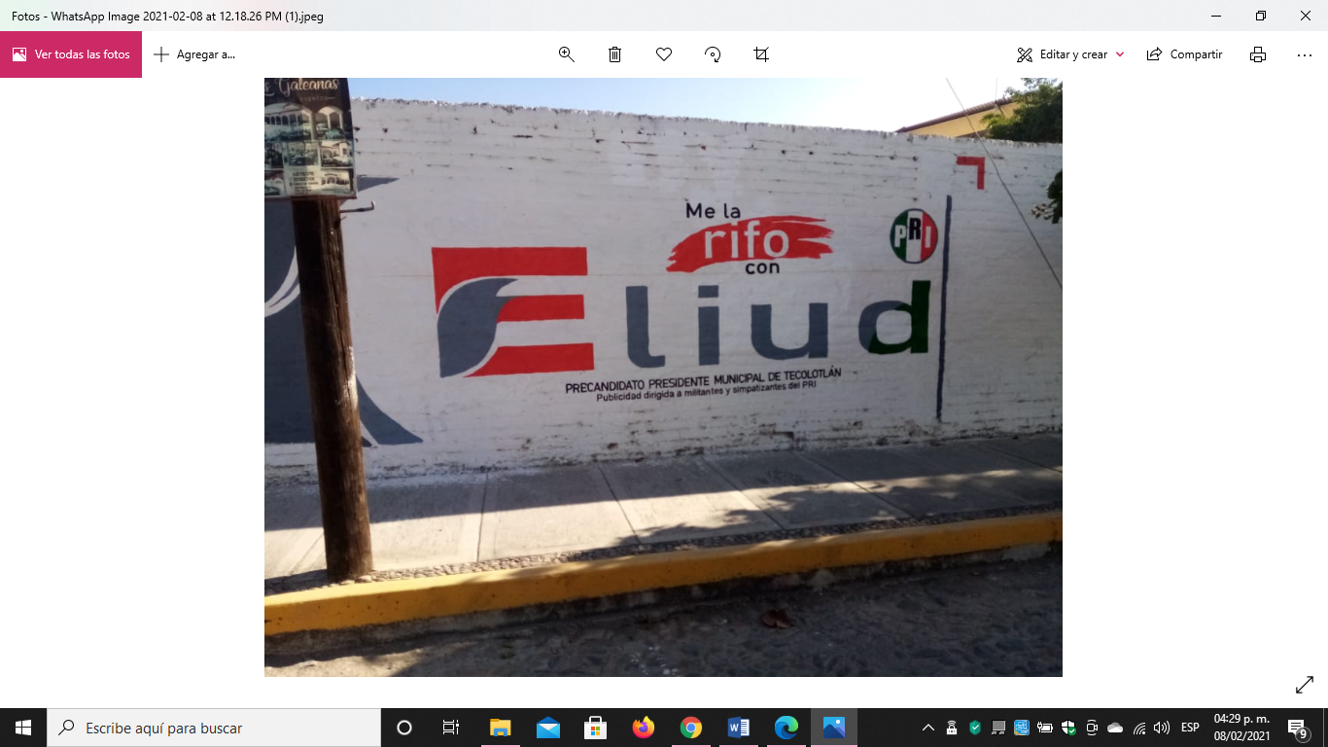
Barda 2. | Eulogio Parra, esquina con Avenida Juan Amador Sur, a un costado del número 126, Municipio de Tecolotlán, Jalisco. | 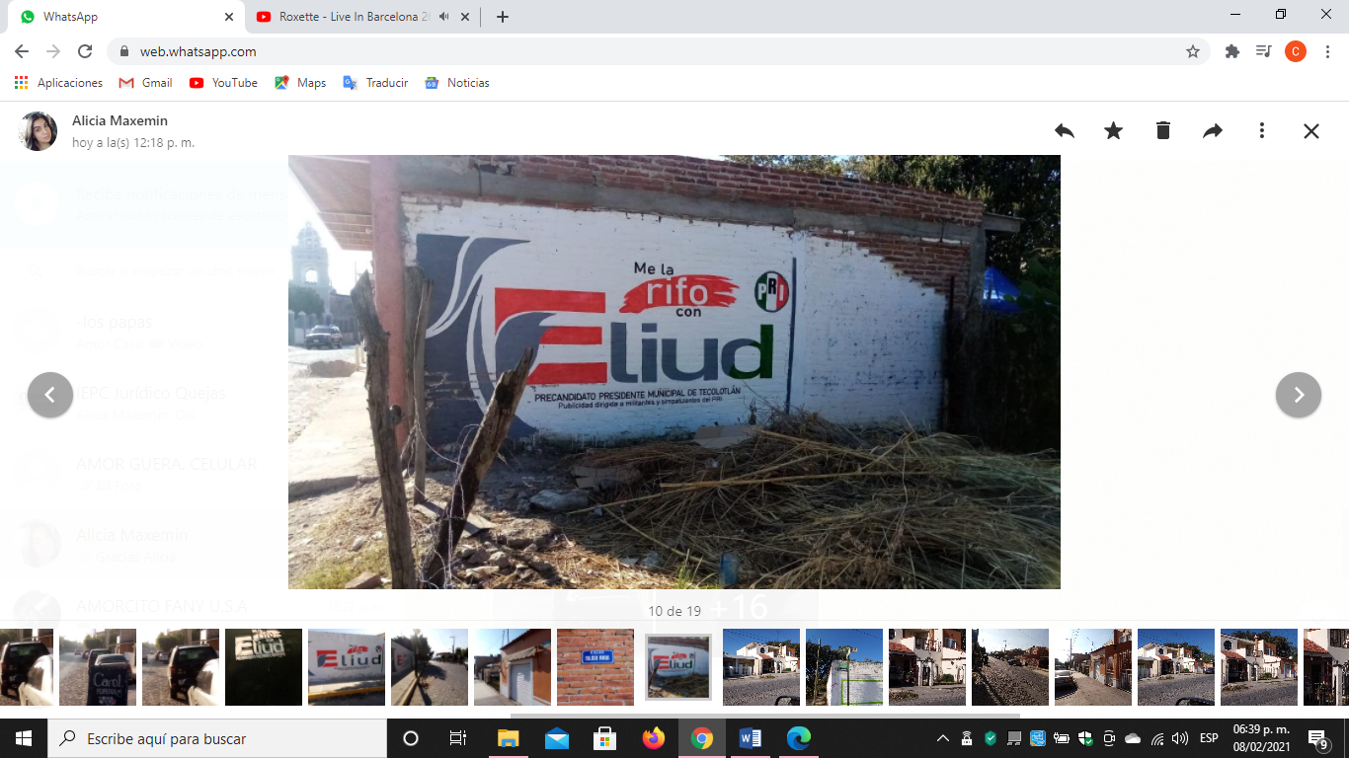
Vehículo 1. | Avenida Juárez, número 90, entre los cruces de las calles Hidalgo y Abasolo, en el Municipio de Tecolotlán, Jalisco | 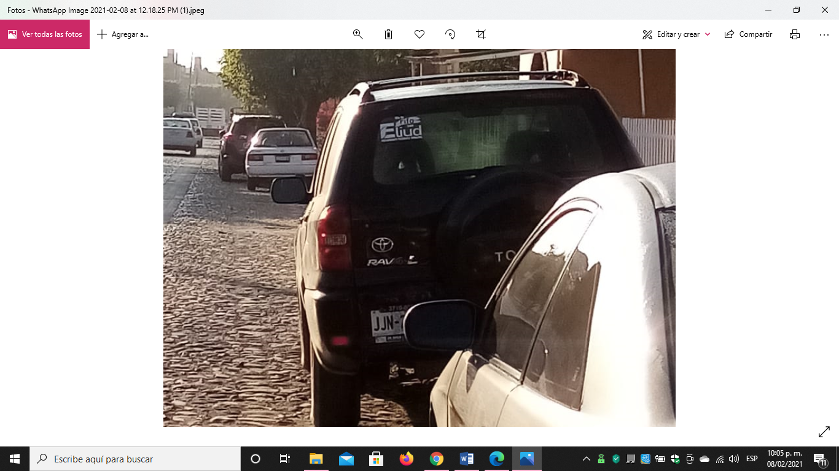  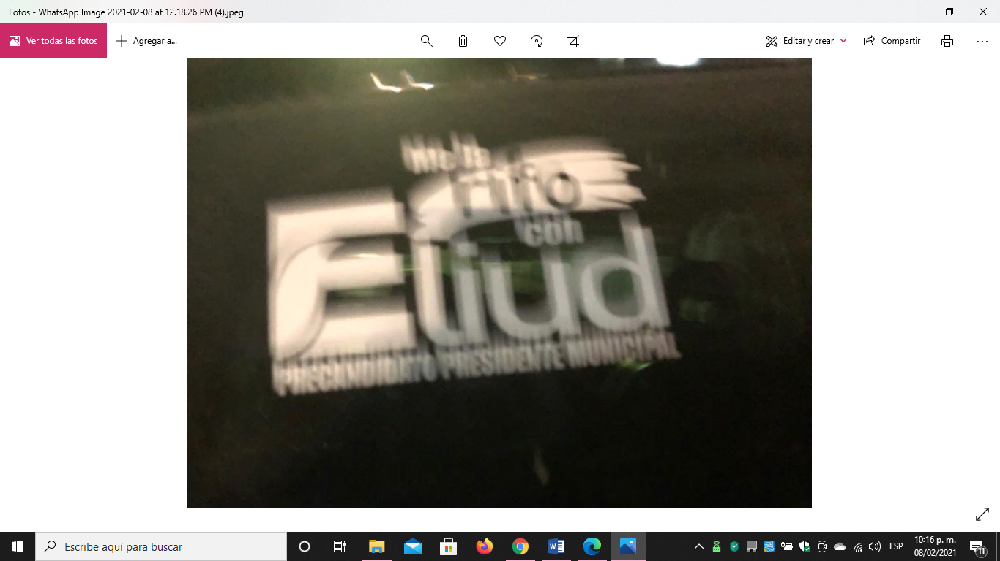
Vehículo 2. | No se encontró

En el acta se advierte la siguiente descripción: “…observando una imagen al parecer de un tronco de color gris, así mismo los textos Me la (en letras de color negro), rifo (en letras de color blanco y dentro de un espacio color rojo), con (en letras de color negro), Eliud, (en letras de colores rojo, gris y verde), PRECANDIDATO PRESIDENTE MUNICIPAL DE TECOLOTLAN, Publicidad dirigida a militantes y simpatizantes del PRI (en letras de color negro), así mismo un circulo con la leyenda PRI, formado por tres colores el primero de color verde y la letra P en color blanco, el segundo de color blanco y la letra R en color negro y el tercero de color rojo con la letra I en color blanco, finalmente se observa una línea vertical de color oscuro.”

De igual manera y dada la presentación de diverso escrito, se ordenó realizar como diligencias de investigación la verificación de una USB, presentada por la parte quejosa, donde argumenta la modificación, por parte del denunciado de las pintas en dichas bardas, dentro de la misma diligencia acudió personal de este órgano electoral para verificar dicha modificación, misma que se llevó a cabo el día once de febrero, la cual consta en el acta de la oficialía electoral número IEPC-OE/26/2021, de cuyo contenido se desprende, por un lado, que no fue posible tener acceso al archivo contenido en el dispositivo USB; y por otro, que efectivamente el contenido de las bardas fue modificado, tal como se advierte de las siguientes imágenes:

Propaganda denunciada. | Ubicación | Acta IEPC-OE/26/2021
Barda 1. | Avenida Juárez, frente al número 98, entre los cruces de las calles Hidalgo y Abasolo, Municipio de Tecolotlán, Jalisco. | 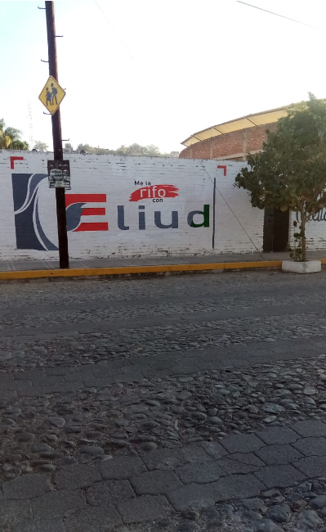
Barda 2. | Eulogio Parra, esquina con Avenida Juan Amador Sur, a un costado del número 126, Municipio de Tecolotlán, Jalisco. | 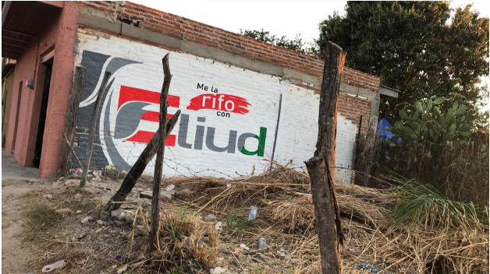

Del acta se desprende la siguiente descripción: “…observando una imagen al parecer de un tronco de color gris, así mismo los textos Me la (en letras de color negro), rifo (en letras de color blanco y dentro de un espacio color rojo), con (en letras de color negro), Eliud, (en letras de colores rojo, gris y verde), finalmente se observa una línea vertical de color oscuro.”

Dichas actas constituyen documentales públicas y de conformidad al párrafo 2 del artículo 463 del código en la materia, merecen valor probatorio pleno.

De igual forma se requirió al Partido Revolucionario Institucional para que informara si el denunciado, es precandidato o candidato para algún cargo de elección popular en el Estado de Jalisco. Cuyo requerimiento fue desahogado el siete de febrero por el representante de dicho instituto político ante el Consejo General, en el que manifestó que Arturo Eliud Saldaña Vázquez acreditó los requisitos para ser precandidato propietario a la presidencia municipal de Tecolotlán, Jalisco.

Por último, se requirió al Ayuntamiento de Tecolotlán para que informara a este órgano electoral si tiene datos (nombre y domicilio) respecto de quién solicitó los permisos para pintar las dos bardas denunciadas, así mismo, para que proporcionara los datos de los propietarios de las fincas señaladas por el denunciante, documentación que fue recibida y obra agregada al expediente.

VII. Acreditación de los hechos denunciados. Con base en lo hasta ahora narrado esta Comisión tiene por acreditados los siguientes hechos:

- El denunciado Arturo Eliud Saldaña Vázquez es precandidato propietario a la presidencia municipal de Tecolotlán, Jalisco, postulado por el Partido Revolucionario Institucional.
- El contenido de las bardas originalmente denunciado estuvo visible, de acuerdo a las constancias que obran en el expediente, del veinticuatro de enero y hasta el seis de febrero.
- Durante ese periodo las bardas contenían la leyenda: “Publicidad dirigida a militantes y simpatizantes del PRI”.
- El once de febrero se constató la modificación del contenido de las bardas en las cuáles ya no aparece la leyenda referida.
- Se comprobó la existencia de un vehículo con una calcomanía que dice: “Me la rifo con Eliud, PRECANDIDATO PRESIDENTE MUNICIPAL.”

VIII. Pronunciamiento respecto de la solicitud de adopción de la medida cautelar.

-Respecto a los actos anticipados de precampaña.

Para estar en aptitud de emitir un pronunciamiento respecto al tema, es necesario precisar que de conformidad con el artículo 230, párrafo 3 del código, se entiende por propaganda de precampaña el conjunto de escritos, publicaciones, imágenes, grabaciones, proyecciones y expresiones que durante el periodo establecido difunden los precandidatos a candidaturas a cargos de elección popular con el propósito de dar a conocer sus propuestas.

En ese sentido, es un hecho notorio para las integrantes de esta Comisión que el periodo previsto para llevar a cabo las precampañas comprende del cuatro de enero y hasta el doce de febrero.

Para esta comisión, de manera preliminar y en apariencia del buen derecho, no se actualizan los actos anticipados de precampaña en razón de que el denunciado tiene al tener el carácter de precandidato propietario a la presidencia municipal de Tecolotlán, Jalisco, le asistía el derecho de hacer actos tendientes a ganar la simpatía de los militantes al interior de partido en el cual milita; en esa tesitura la propaganda denunciada se localizó dentro el periodo previsto para ello y contenía la indicción consistente en que, estaba dirigida a la militancia del partido que lo postula.

Con lo anterior se da cabal cumplimiento al artículo 229, párrafo 3 del código en la materia, que establece que una vez iniciadas las precampañas, la propaganda deberá indicar de manera fehaciente que ésta va dirigida a la militancia de su partido político.

De acuerdo con lo anterior, no se advierte que las bardas y calcomanía colocada en el vehículo localizado, contengan elementos de ilicitud, tampoco se desprende que pudieran generar violación alguna en contra de los principios equidad que salvaguarda el Código Electoral del Estado de Jalisco, por lo que no es viable conceder, por dicha conducta, la medida cautelar solicitada.

Ahora bien, respecto a la calcomanía localizada en un vehículo, si bien de esta se desprende que Eliud es precandidato a presidente municipal, no dice que dicha propaganda se encuentre dirigida a la militancia del partido político, como lo exige el código en la materia, lo que eventualmente, en una resolución de fondo, podría llegar a configurar una infracción a las normas de propaganda; sin embargo, en el expediente no obra constancia de que a la fecha, los denunciados estén haciendo entrega de dicha propaganda, razón por la que escapa del pronunciamiento de esta Comisión.

-Respecto a los actos anticipados de campaña.

Ahora bien, toda vez que las bardas cuyo contenido fue analizado, se modificó tal como consta del acta IEPC-OE/26/2021, este órgano colegiado considera necesario decretar procedente la medida cautelar para efecto de que sea retirada la propaganda contenida en las bardas referidas, con base en las siguientes consideraciones.

Como ya quedó precisado el artículo 229, párrafo 3 del código en la materia prevé que una vez iniciadas las precampañas, la propaganda deberá indicar de manera fehaciente que ésta va dirigida a la militancia de su partido político.

Respecto al tema, la Sala Superior del Tribunal Electoral de Poder Judicial de Federación en la jurisprudencia 2/2016 ha establecido:

"ACTOS ANTICIPADOS DE CAMPAÑA. LOS CONSTITUYE LA PROPAGANDA DIFUNDIDA DURANTE PRECAMPAÑA CUANDO NO ESTÁ DIRIGIDA A LOS *MILITANTES (LEGISLACIÓN DE COLIMA).- De lo interpretación de los artículos 143, 174 y 175, del Código Electoral del Estado de Colima, se colige que lo propaganda de campaña va dirigida a la ciudadanía en general y se caracterizó por llamar explícita o implícitamente al voto, así como por alentar o desalentar el apoyo a determinada candidatura; mientras que el objetivo de la propaganda de precampaña es que el postulante consiga el apoyo hacia el interior del partido político, para de esta manera convertirse en su candidato, por lo que no debe hacer llamamientos al voto y su discurso estar dirigido justamente a los militantes o simpatizantes del instituto en cuyo proceso de selección interno participa. En ese sentido, cuando el contenido de la propaganda de precampaña exceda el ámbito del proceso interno del partido político del que se trate, será susceptible de configurar actos anticipados de campaña."

Énfasis añadido.
Toda vez que quedó acreditado que una vez modificadas las bardas denunciadas, estás no cuentan con la leyenda que indique que la propaganda se encuentra dirigida a la militancia de partido político postulante, tal situación podría constituir una conducta irregular en cuanto a la promoción del precandidato Arturo Eliud Saldaña Vázquez, toda vez que ello podría trascender a la comunidad en general, cuando la decisión de su elección interna se constriñe a la militancia del Partido Revolucionario Institucional, a través de su proceso de selección interna, lo que a juicio de esta Comisión, pudiera causar inequidad en la contienda.

En ese sentido, es un hecho notorio para esta Comisión que el periodo para hacer campaña, está previsto para que inicien a partir del día siguiente al de la aprobación del registro de candidaturas para la elección respectiva, en todos los casos deben concluir tres días antes del día de la jornada electoral, conforme a lo establecido en el artículo 264, párrafo 3 del código de la materia.

Con base en lo anterior, para esta Comisión es evidente que el denunciado se está promocionando ante la ciudadanía en general de manera anticipada.

Por lo que, bajo la apariencia del buen derecho, se considera que las bardas denunciadas podrían transgredir las normas sobre propaganda electoral establecidas en el código, por lo cual es procedente el dictado de una medida cautelar, esto en el entendido que se decreten con efectos únicamente provisionales, transitorios o temporales, con el objeto de lograr la cesación de los actos o hechos constitutivos de la posible infracción, esto, con la finalidad, como ya se apuntó con anterioridad, de evitar la producción de daños irreparables, la afectación de los principios rectores de la materia electoral o la vulneración de los bienes jurídicos tutelados por la Constitución Política de los Estados Unidos Mexicanos o la legislación electoral aplicable.

El retiro deberá realizarse en un plazo no mayor a veinticuatro horas contadas a partir del momento en que le sea notificada la presente resolución, debiendo informar a este Instituto acerca del cumplimiento respectivo, apercibido que, en caso de incumplimiento, será acreedor de los medios de apremio previstos en la normativa electoral, tal como to prevé el artículo 462, párrafo 10, en relación con el 561, párrafo 1, fracciones I y ll del Código Electoral del Estado de Jalisco.

Las situaciones expuestas a lo largo del presente considerando no prejuzgan respecto de la existencia o no de las infracciones denunciadas, es decir, la misma no prejuzga respecto de la existencia de una infracción que pudiera llegar a determinar la autoridad competente, al someter los mismos hechos a consideración.

Por lo antes expuesto esta Comisión

R E S U E L V E:

Primero. Se declara procedente la medida cautelar por las razones expuestas en el considerando VIII de la presente resolución, y se ordena al denunciado Arturo Eliud Saldaña Vázquez el retiro de la propaganda contenida en las bardas, en un plazo no mayor a veinticuatro horas contadas a partir del momento en que le sea notificada la presente resolución.

Lo que deberá informar por escrito a este Instituto inmediatamente después de que ello ocurra, apercibido que, en caso de incumplimiento, se le impondrá una amonestación pública y, de continuar la omisión, podrá ser acreedor de los medios de apremio previstos en la normativa electoral.

Segundo. El personal de la Oficialía Electoral deberá elaborar una nueva verificación respecto a constatar el cumplimiento dado a la presente resolución.

Tercero. Túrnese a la Secretaria Ejecutiva de este Instituto a efecto de que notifique personalmente el contenido de la presente determinación, al promovente y a los denunciados.

Guadalajara, Jalisco, a de 15 de febrero de 2021

Silvia Guadalupe Bustos Vásquez
Consejera electoral presidenta
Zoad Jeanine García González  Consejera electoral integrante | Claudia Alejandra Vargas Bautista  Consejera electoral integrante
Luis Alfonso Campos Guzmán
Secretario Técnico

Los hechos que se narran corresponden al año dos mil veintiuno, salvo que se mencione lo contrario.
El Instituto Electoral y de Participación Ciudadana del Estado de Jalisco, en lo sucesivo será referido como Instituto.
Comisión de Quejas y Denuncias del Instituto Electoral y de Participación Ciudadana del Estado de Jalisco, en lo sucesivo será referido como comisión.
4 El Código Electoral del Estado de Jalisco, en lo sucesivo será referido como el Código.
Acta notariada ofrecida por el denunciante y acta elaborada por el personal de este Instituto IEPC-OE/24/2021.
Periodo previsto a partir del 4 de abril.

